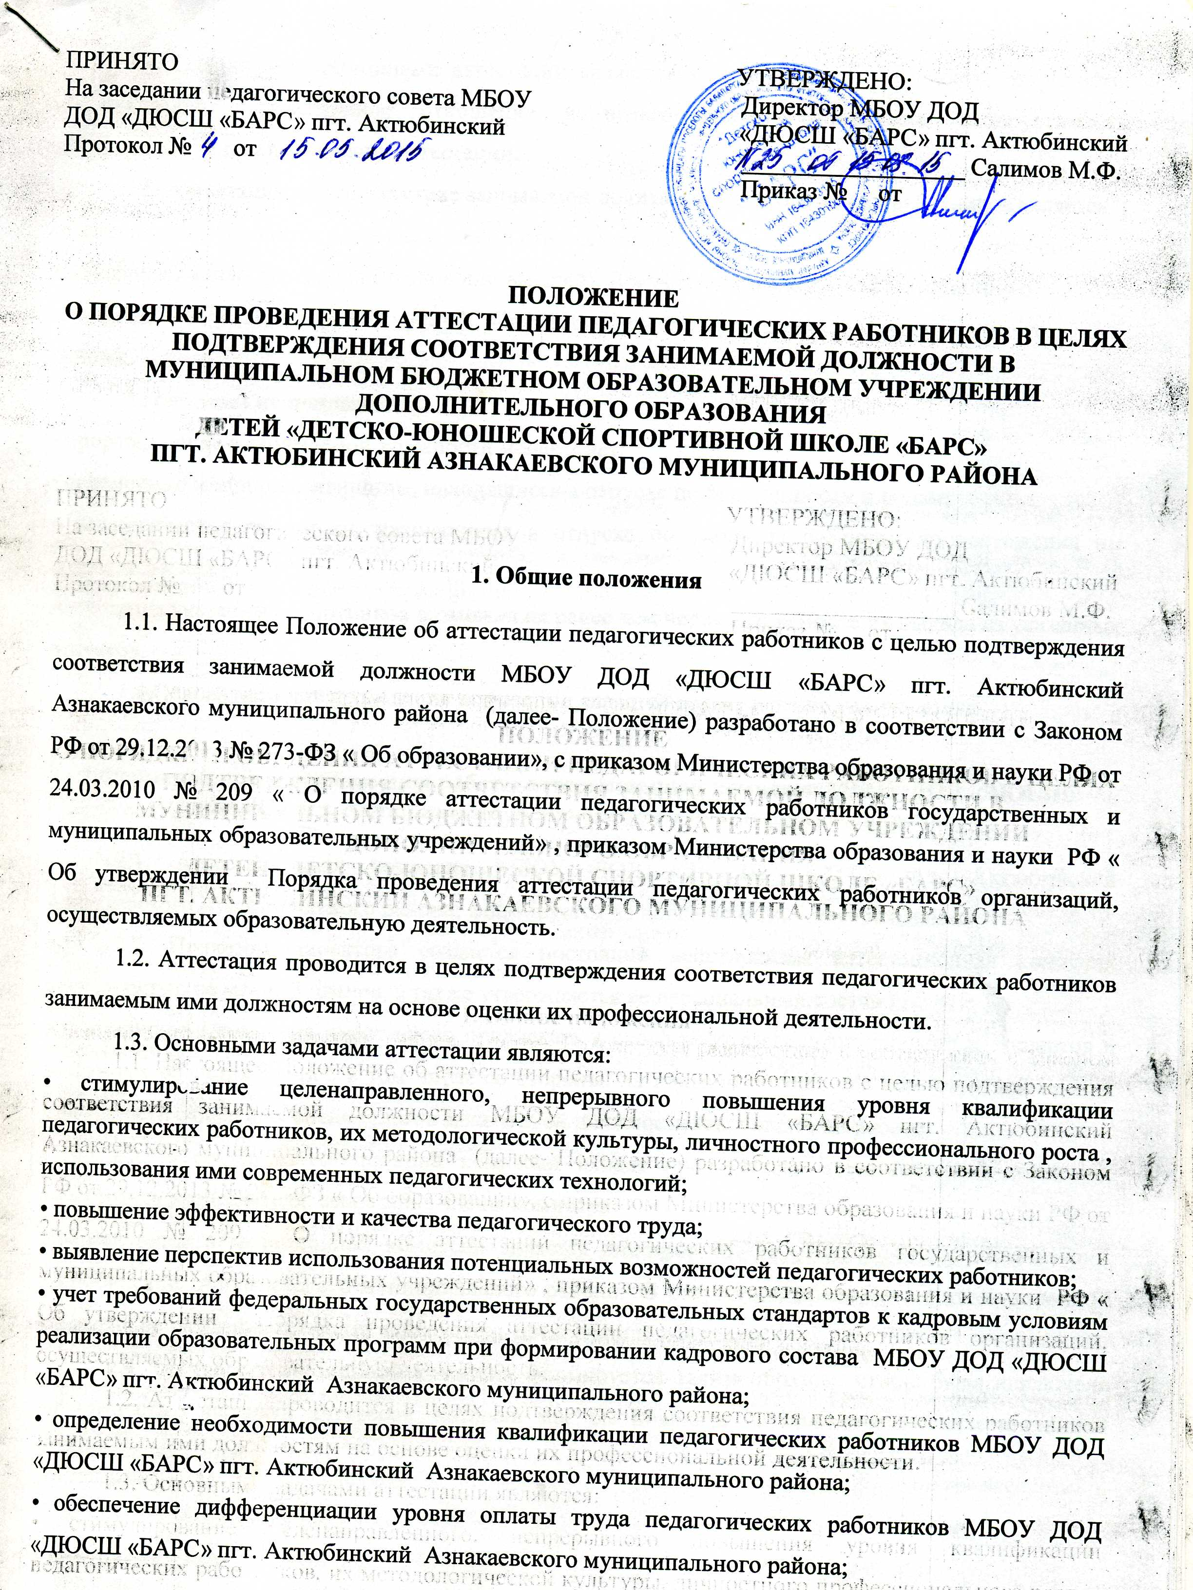

1.4. Основными принципами аттестации являются коллегиальность, гласность, открытость, обеспечивающие объективное отношение к педагогическим работникам, недопустимость дискриминации при проведении аттестации.
1.5. Аттестация на соответствие занимаемой должности педагогических работников является обязательной, проводится один раз в 5 лет в отношении педагогических работников, не имеющие квалификационных категорий (первой или высшей). Документы подаются в аттестационную комиссию МБОУ ДОД «ДЮСШ» «БАРС» пгт. Актюбинский Азнакаевского муниципального района;.
Аттестации не подлежат:
• проработавшие в занимаемой должности менее 2 лет;
• беременные женщины, женщины, находящиеся в отпуске по беременности и родам;
• педагогические работники, находящиеся в отпуске по уходу за ребенком до достижения им возраста 3-х лет.
Аттестация указанных работников возможна не ранее чем через 2 года после их выхода из указанных отпусков.
1.6.Основанием для проведения аттестации является представление работодателя.

2.Формирование и организация работы аттестационной комиссии МБОУ ДОД «ДЮСШ» «БАРС» пгт. Актюбинский Азнакаевского муниципального района

2.1. Аттестационная комиссия МБОУ ДОД «ДЮСШ «БАРС» пгт. Актюбинский Азнакаевского муниципального района; формируется из числа работников учреждения.
2.2. Приказом директора создается постоянно действующая аттестационная комиссия численностью не менее 3 членов, а также утверждается ее персональный состав.
Аттестационная комиссия имеет право привлекать к своей работе квалифицированных экспертов в различных областях знания, в том числе со стороны, на платной основе, для компетентной оценки пригодности отдельных специалистов занимаемой должности (выполняемой работе).
2.3. В состав аттестационной комиссии входят председатель аттестационной комиссии, заместитель председателя, секретарь , члены комиссии.
Председателем аттестационной комиссии является директор МБОУ ДОД «ДЮСШ «БАРС» пгт. Актюбинский Азнакаевского муниципального района. В отсутствии председателя аттестационной комиссии ее заседание проводит заместитель председателя комиссии.
2.4. Состав аттестационной комиссии формируется таким образом, чтобы была исключена возможность конфликта интересов, который мог бы повлиять на принимаемые аттестационной комиссией решения.
2.5. По результатам аттестации педагогического работника с целью подтверждения соответствия занимаемой должности аттестационная комиссия принимает одно из следующих решений:
• соответствует занимаемой должности ( указывается должность работника );
• не соответствует занимаемой должности ( указывается должность работника ).

3.Порядок подготовки аттестации.

3.1. График прохождения аттестации для каждого педагогического работника (Приложение 1) устанавливается индивидуально. График прохождения аттестации утверждается приказом директора МБОУ ДОД «ДЮСШ «БАРС» пгт. Актюбинский Азнакаевского муниципального района; не позднее чем за два месяца до начала аттестационного периода и составляется на основании списка сотрудников , подлежащих аттестации ( Приложение 2 ). График размещается на сайте школы.
В графике проведения аттестации указываются фамилия, имя, отчество, должность аттестуемого, наименование отделения, в котором он работает, дата, время и место проведения аттестации.
3.2. Информация и план проведения предстоящей аттестации доводится руководителем до сведения аттестуемого работника под роспись не позднее чем за 1 месяц до даты проведения аттестации (Приложение 3)
Руководство работой комиссии осуществляет председатель.
Председатель:
- руководит деятельностью аттестационной комиссии;
-проводит заседания;
-Распределяет обязанности между членами комиссии;
-раасматривает обращения и жалобы педагогических и руководящих работников по вопросам их аттестации в пределах своей компетенции.
Заместитель:
-участвует в разработке нормативной базы;
-исполняет обязанности председателя во время отсутствия председателя.
Секретарь:
- осуществляет прием заявлений на аттестацию, представлений на работников, передачу их представителям экспертных групп
-дает консультацию по оформлению заявлений на аттестацию;
-информирует заявителей о решении комиссии;
- готовит и формирует пакет документов на аттестацию.
Члены комиссии:
-участвуют в работе в свое рабочее время;
-проводят консультацию для аттестуемых работников;
-при необходимости проводят собеседование
3.3. Секретарь аттестационной комиссии не позднее, чем за неделю до даты проведения аттестации представляет в комиссию материалы на каждого аттестуемого работника.
В состав материалов входят:
• Представление на аттестуемого, подготовленное руководителем
• Протокол квалификационных испытаний
• Копии документов об образовании, уровне квалификации (копия аттестационного листа), повышении квалификации (курсовой подготовке), копии трудовой книжки
3.4. С представлением педагогический работник должен быть ознакомлен работодателем под роспись не позднее чем за месяц до дня проведения аттестации.
После ознакомления с представлением педагогический работник имеет право представить в аттестационную комиссию собственные сведения, характеризующие его трудовую деятельность за период с даты предыдущей аттестации ( при первичной аттестации – с даты поступления на работу ), а также заявление с соответствующим обоснованием в случае несогласия с представлением руководителя.
3.5. Педагогические работники в ходе аттестации проходят квалификационные испытания в письменной форме по вопросам, связанным с осуществлением ими педагогической деятельности по занимаемой должности.
3.6. В случае признания педагогического работника по результатам аттестации несоответствующим занимаемой должности вследствие недостаточной квалификации трудовой договор с ним может быть расторгнут в соответствии с пунктом 3 части1 статьи 81 ТК РФ.

4.Порядок проведения аттестации.

4.1. Аттестационная комиссия правомочна при участии в ее заседании не менее двух третей членов комиссии. Решение принимается большинством голосов открытым голосованием. При равенстве голосов решение считается принятым в пользу аттестуемого работника. При аттестации педагогического работника , являющегося членом аттестационной комиссии , аттестуемый в голосовании не участвует.
4.2. Аттестуемый работник обязан присутствовать на заседании комиссии. При неявке без уважительных причин, надлежащим образом осведомленного о дате, времени и месте проведения аттестации работника, аттестация может производиться в его отсутствие.
4.3. Аттестация включает в себя следующие этапы:
1) изучение членами аттестационной комиссии всех представленных в комиссию материалов;
2) характеристика работника его непосредственным руководителем;
3) оценка пригодности аттестуемого работника занимаемой должности (выполняемой работе), составление рекомендаций;
4) соответствие аттестуемого должности;
5) голосование членов комиссии по результатам аттестации;
6) ознакомление аттестуемого работника с результатами аттестации.
4.4. В аттестационный лист педагогического работника в случае необходимости аттестационная комиссия заносит рекомендации по совершенствованию профессиональной деятельности педагогического работника , о необходимости повышения его квалификации с указанием специализации и другие рекомендации.
4.5. Решение аттестационной комиссии оформляется протоколом ( Приложение 4), который вступает в силу со дня подписания председателем, заместителем председателя , секретарем и членами аттестационной комиссии, принимавшим участие в голосовании , и заносится в аттестационный лист педагогического работника , который составляется в одном экземпляре.
Аттестационный лист хранится в личном деле педагогического работника.
4.6. Результат аттестации доводится до работника непосредственно после голосования, о чем он расписывается в аттестационном листе (Приложение 5). В случае признания педагогического работника по результатам аттестации несоответствующим занимаемой должности вследствие недостаточной квалификации трудовой договор с ним может быть расторгнут в соответствии с пунктом 3 части 1 статьи 81 Трудового кодекса Российской Федерации.
Увольнение по данному основанию допускается, если невозможно перевести педагогического работника, с его письменного согласия, на другую имеющуюся у работодателя работу (как вакантную должность или работу, соответствующую квалификации работника, так и вакантную нижестоящую должность или нижеоплачиваемую работу), которую работник может выполнять с учетом его состояния здоровья (часть 3 статьи 81 Трудового кодекса Российской Федерации).
4.7. Результаты аттестации педагогический работник вправе обжаловать в соответствии с законодательством РФ

5. Формы и процедуры квалификационных испытаний

Аттестация педагогических работников с целью подтверждения соответствия занимаемой должности проходит в виде письменного квалификационного испытания по выбору аттестуемого в следующих вариативных формах:
  - подготовка конспекта урока (занятия) по предмету (направлению деятельности), который он преподает (осуществляет) в текущем году;
  - подготовка и проведение открытого занятия в присутствии аттестационной комиссии
  - тестирование профессиональных знаний и умений.
5.1 Конспект урока (занятия). Учебный предмет (направление деятельности), программа, в рамках которой будет выполняться письменная работа, и возрастная группа учащихся определяются педагогом заранее.
Конкретная тема урока задается непосредственно на квалификационном испытании экспертом.
В ходе написания письменной работы педагогу предлагается раскрыть структуру и предметное содержание урока (занятия), сформулировать цели и задачи урока (занятия) и его отдельных этапов, продемонстрировать владение методами и приемами мотивации учебной деятельности, организации учебной деятельности обучающихся, проиллюстрировав это примерами учета индивидуальных особенностей обучающихся и конкретных характеристик класса (группы), в котором будет проводиться урок (занятие).
Во время квалификационного испытания педагог может использовать необходимые учебные пособия.
5.2 Тестирование профессиональных знаний и умений содержит вопросы, касающиеся знаний и умений в областях возрастной физиологии, психологии, законодательства;
По содержанию квалификационный тест для аттестуемого педагога включает вопросы по следующим разделам:
- педагогика (проверка знаний по общей педагогике, включая современные образовательные технологии) – 7-10 вопросов;
- психология (проверка знаний по общей психологии) – 7-10 вопросов;
- содержание и методика преподавания предметной области – 7-10 вопросов.
В общей сложности тест содержит не более 30 вопросов.
На работу с тестом аттестуемому педагогу отводится 2 часа.
Результаты отражаются в протоколе, который после завершения процедуры тестирования выдают аттестуемому.
При аттестации с целью подтверждения соответствия занимаемой должности правильных ответов должно быть не менее 50%.

